5,7-tums display för Panel-PCs och Control Panel ur "Economy"-serien

Kompakta Intel®-Atom™-Panel-PCs

Beckhoff utvidgar sina "Economy"-Control-Panel-serier genomgående med varianter med 5,7-tums display. Aluminiumfronten i IP 65 och displayens små mått på 183 mm x 129 mm (B x H) möjliggör användning överallt, där kompakta displayer eller styrningar av maskiner eller i byggnader önskas. Det lilla manöverfältet med en upplösning på 640 x 480 pixel kan fås i olika varianter: från en ren Control Panel upp till en kompakt PC-styrning med Intel®-Atom™-CPU.
Beckhoff introducerade redan 2007 med Ethernet-Control-Panel CP6608 den första kompakt 5,7-tums apparat på marknaden. Konceptet har nu utvidgats till alla "Economy"-inbyggnadsserier, så att användaren kan välja mellan olika apparattyper:
- Inbyggnads-panel-PC CP6207 med Intel®-Atom™-CPU
- Inbyggnads-panel-PC CP6607 med Intel®-IXP420-CPU
- Inbyggnads-Control-Panel CP6907 med DVI/USB-Extended-anslutning

De små 5,7-tums displayerna har en full-VGA-upplösning på 640 x 480 pixel för en optimal bildkvalitet. Som tillval kan displayerna fås i ett utförande med pekskärm med högvärdig 5-tråds-teknologi. Detta garanterar tillförlitlighet och noggrannhet även i hårda industrimiljöer.

Alla Panel-PCs är utrustade med ett 3½-tums moderkort från Beckhoff och kan utvidgas med ett Compact-Flash-kort. En mini-PCI-slot står till förfogande för från fabrik inbyggda kort. Driftsområdet för alla apparattyper är 0 till 55°C.

I kombination med automatiseringsprogramvaran TwinCAT utgör dessa Control Paneler och Panel-PCs en ytterst kompakt liten styrning för ett brett användningsspektrum, från användning inom maskinautomatisering över Industrial-IT upp till fastighetsautomatisering. Genom valmöjligheten mellan olika processorer ökas PC-plattformens skalerbarhet och gör det möjligt för användaren att bestämma sig för ett apparatutförande som exakt uppfyller de aktuella kraven.

➔ www.beckhoff.se/CP6207
➔ www.beckhoff.se/CP6607
➔ www.beckhoff.se/CP6907

Pressbild:
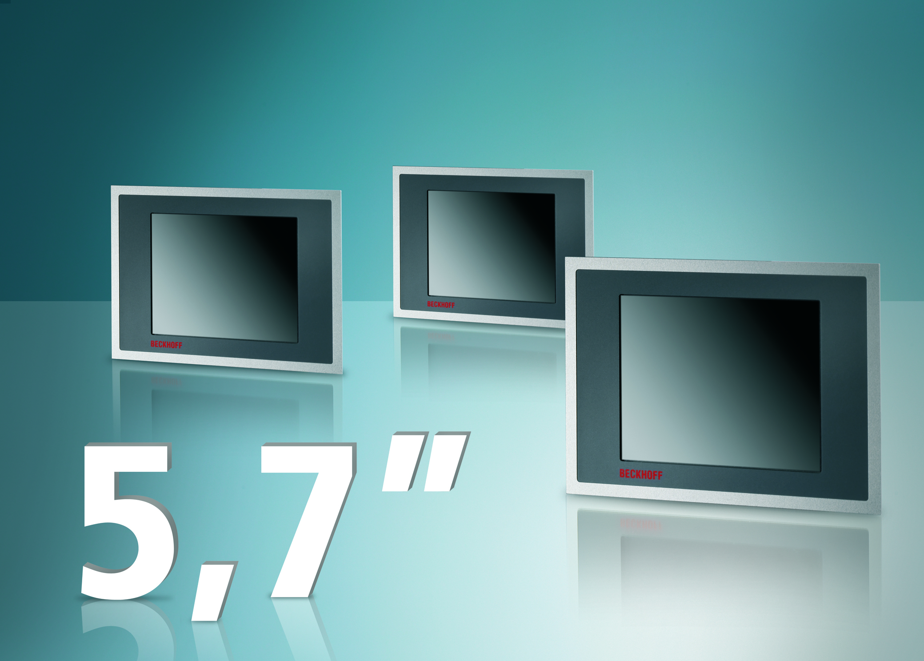

Bildtext:
Beckhoff utvidgar sina "Economy"-inbyggnadsserier genomgående med varianter med 5,7-tums display. Inbyggnads-Panel-PC CP6207 med Intel®-Atom™-CPU, inbyggnads-Panel-PC CP6607 med Intel®-IXP420-CPU, inbyggnads-Control-Panel CP6907 med DVI/USB-Extended-anslutning.

Download av orginaltext och bilder:
www.beckhoff.com/download/press/2009/swedish/pr312009_Beckhoff_se.pdf
www.beckhoff.com/download/press/2009/presskit/pr312009_Beckhoff.zip

Läsarfrågor angående „5,7-tums display“ vänligen till:
Beckhoff Automation AB, Stenåldersgatan 2A, 21376 Malmö, Sverige
Telefon: + 46 (0) 40-680 81 60, Fax: + 46 (0) 40-680 81 61
e-mail: info@beckhoff.se, www.beckhoff.se

